Печатное средство массовой информации органов местного самоуправления муниципального образования Елизаветинское сельское поселение Гатчинского муниципального района Ленинградской области – печатное издание
Елизаветинский Вестник | 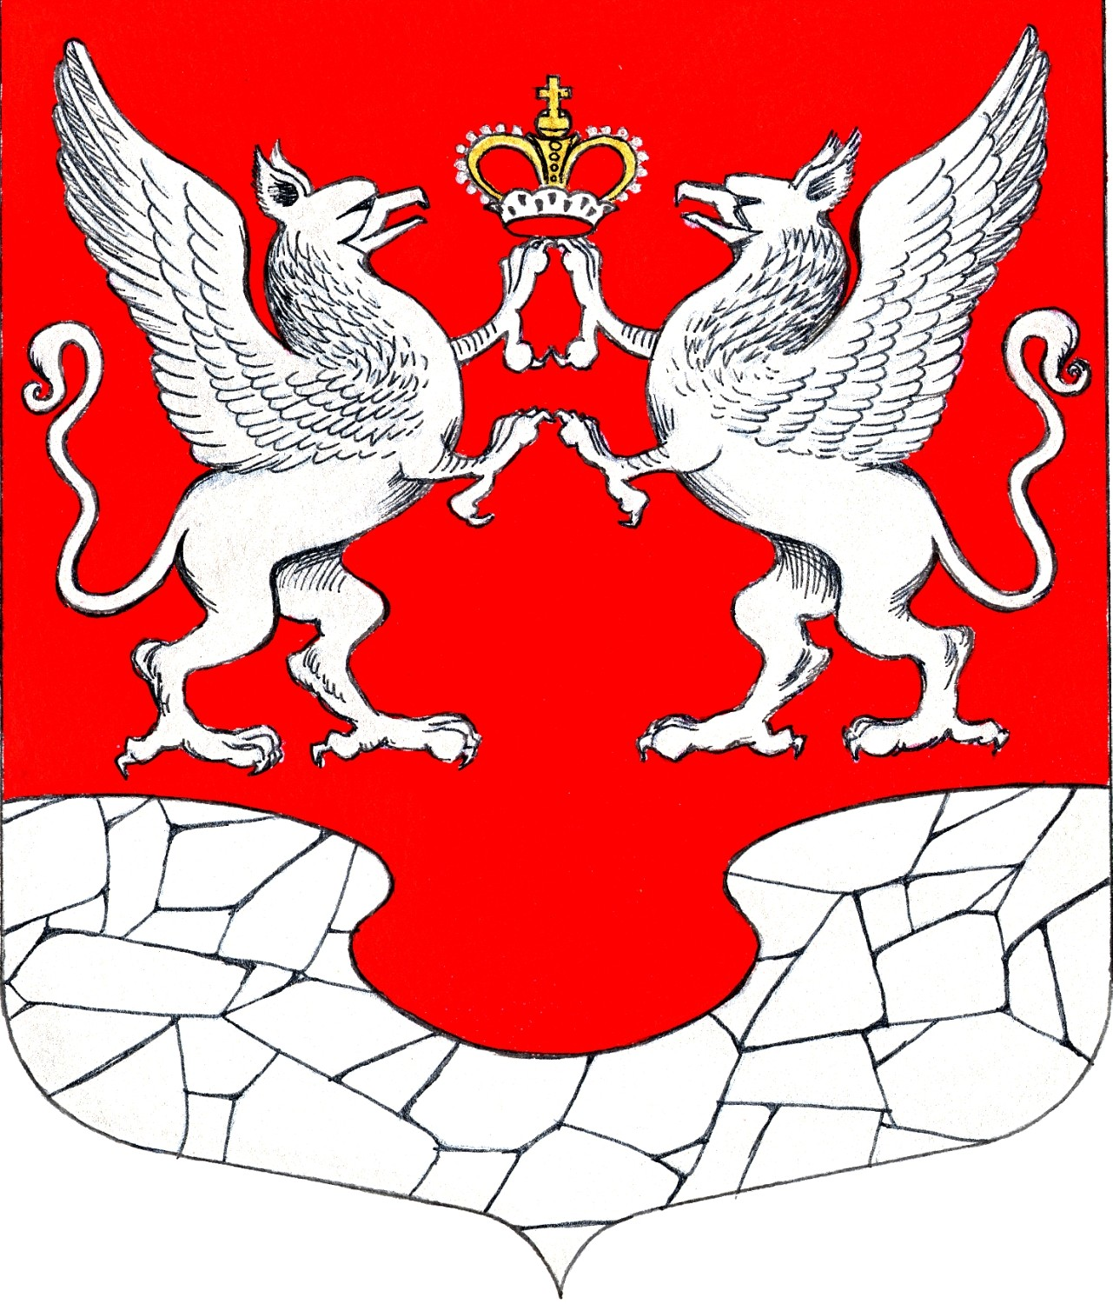  09 декабря  2022 года  № 46

АДМИНИСТРАЦИЯ МУНИЦИПАЛЬНОГО ОБРАЗОВАНИЯ
ЕЛИЗАВЕТИНСКОГО СЕЛЬСКОГО ПОСЕЛЕНИЯ
ГАТЧИНСКОГО МУНИЦИПАЛЬНОГО РАЙОНА
ЛЕНИНГРАДСКОЙ ОБЛАСТИ

ПОСТАНОВЛЕНИЕ

09.12.2022г. № 513

О присвоении названия формируемой улице в д. Дубицы

Руководствуясь Градостроительным кодексом Российской Федерации, пунктом 21 статьи 14 Федерального закона от 06.10.2003 № 131-ФЗ «Об общих принципах организации местного самоуправления в Российской Федерации», Постановлением Правительства Российской Федерации от 19.11.2014 № 1221 «Об утверждении Правил присвоения, изменения и аннулирования адресов», Уставом муниципального образования Елизаветинское сельское поселение, администрация Елизаветинского сельского поселения,

ПОСТАНОВЛЯЕТ:

1. Присвоить название формируемой улице в д. Дубицы Елизаветинского сельского поселения Гатчинского муниципального района Ленинградской области от земельного участка № 1 до земельного участка № 31 (согласно приложению к настоящему постановлению) - улица Музыкантов.
2. Настоящее Постановление подлежит официальному опубликованию и размещению на официальном сайте муниципального образования Елизаветинское сельское поселение.
3. Контроль за выполнением настоящего постановления оставляю за собой.

Глава администрации
Елизаветинского сельского поселения В.В. Зубрилин

Приложение
к постановлению администрации
от 09.12.2022 № 513
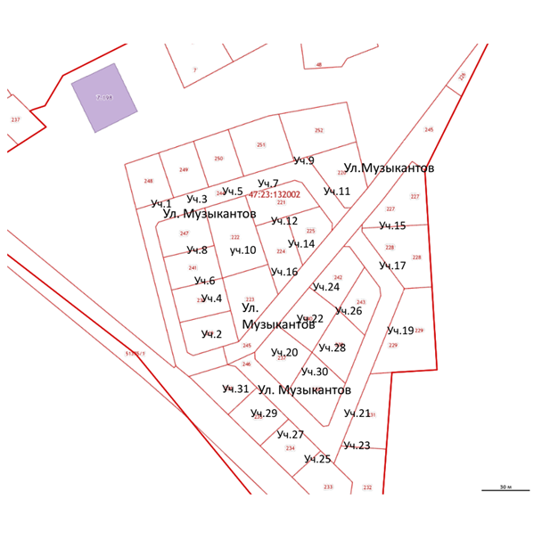

ГАТЧИНСКАЯ ГОРОДСКАЯ ПРОКУРАТУРА РАЗЪЯСНЯЕТ:

Можно ли получить от официальных органов разъяснение от том, как применяются нормы о региональных налогах?
Согласно п. 2 ч. 1 ст. 21 Налогового кодекса Российской Федерации (далее - НК РФ) налогоплательщики имеют право получать от финансовых органов субъектов РФ и муниципальных образований письменные разъяснения по вопросам применения нормативных правовых актов о налогах и сборах.
Данному праву корреспондирует закрепленная в ст. 34.2 Налогового кодекса РФ обязанность региональных и муниципальных финансовых органов давать письменные разъяснения налогоплательщикам и налоговым агентам по вопросам применения нормативных правовых актов в сфере налогообложения: такие разъяснения предоставляются в течение двух месяцев со дня поступления соответствующего запроса, а по решению руководителя (заместителя руководителя) соответствующего финансового органа указанный срок может быть продлен, но не более чем на один месяц.

